الجمهورية الجزائرية الديمقراطية الشعبية
وزارة التعليم العالي والبحث العلمي
جامعة محمد خيدر بسكرة
المكتبة المركزية
كيفية الاشتراك تثبيت التطبيق والبحث في الفهرس
موقع المكتبة الالكترونية
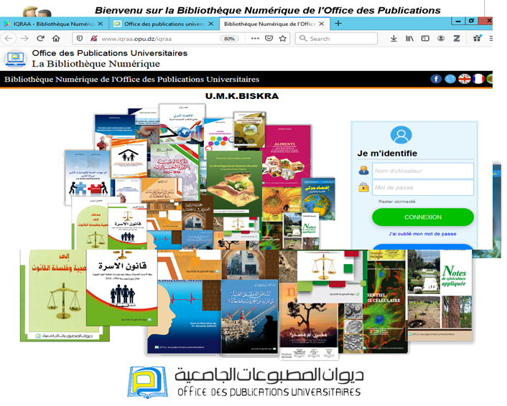

تثبيت التطبيق على الهاتف النقال
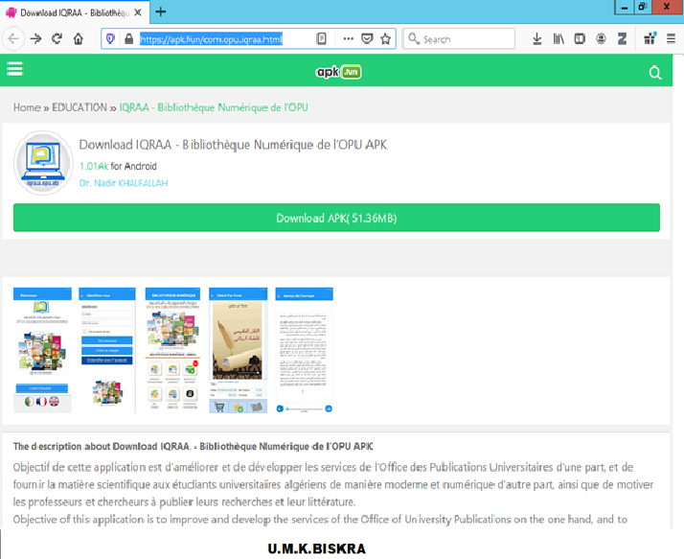

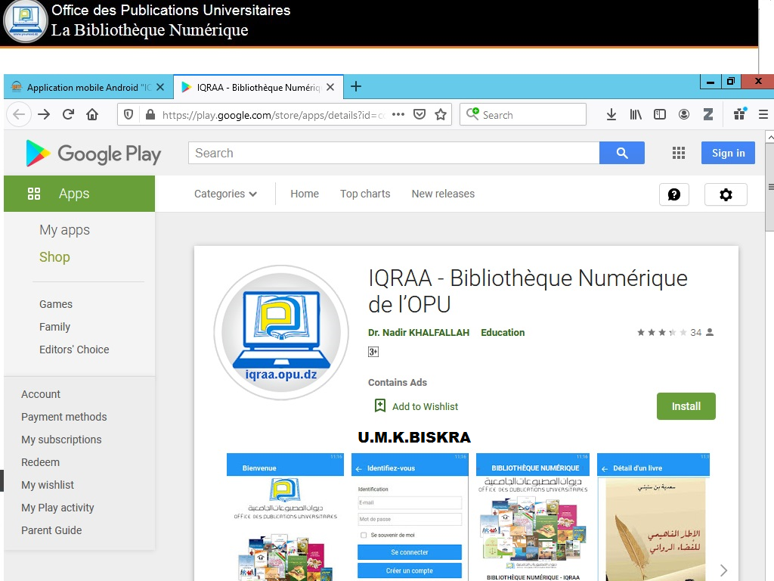

الاشتراك وانشاء الحساب
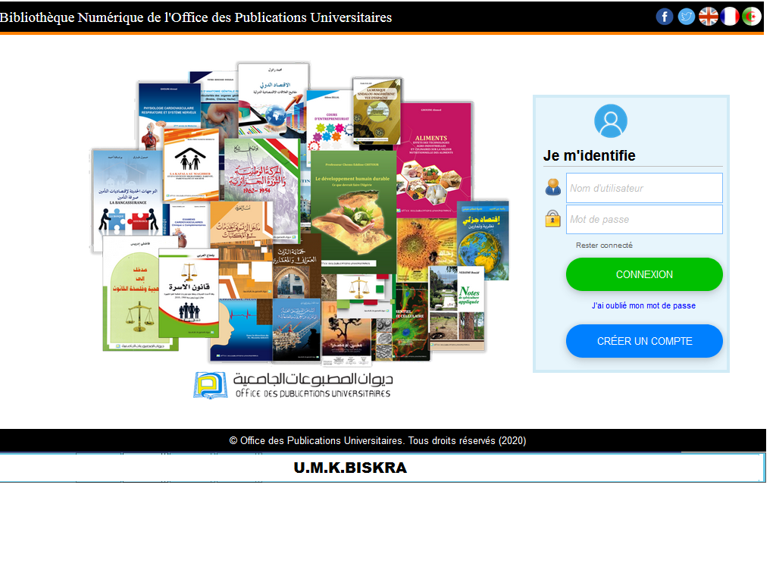
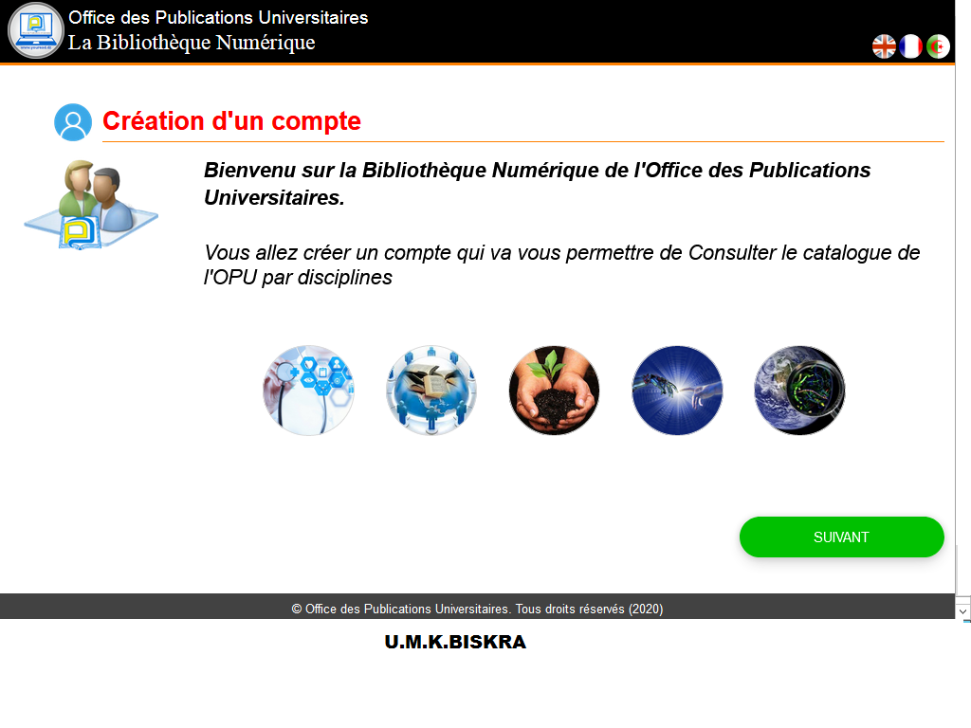
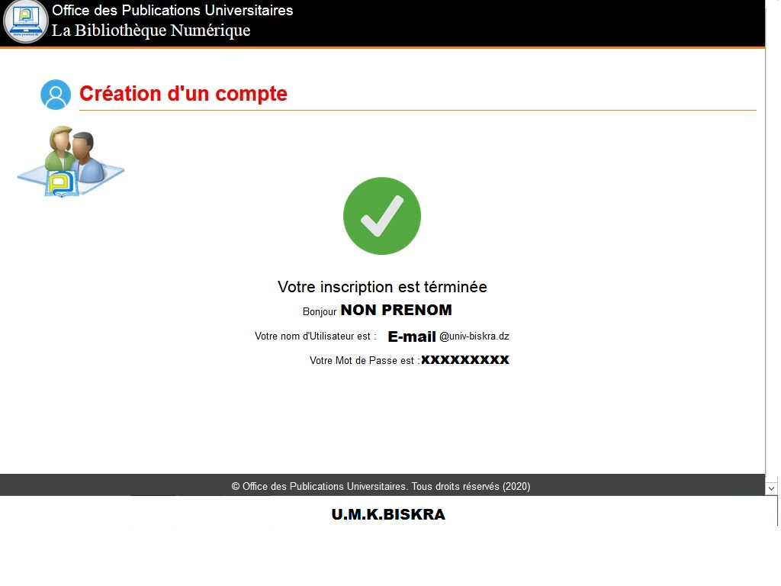
تصفح فهرس المكتبة
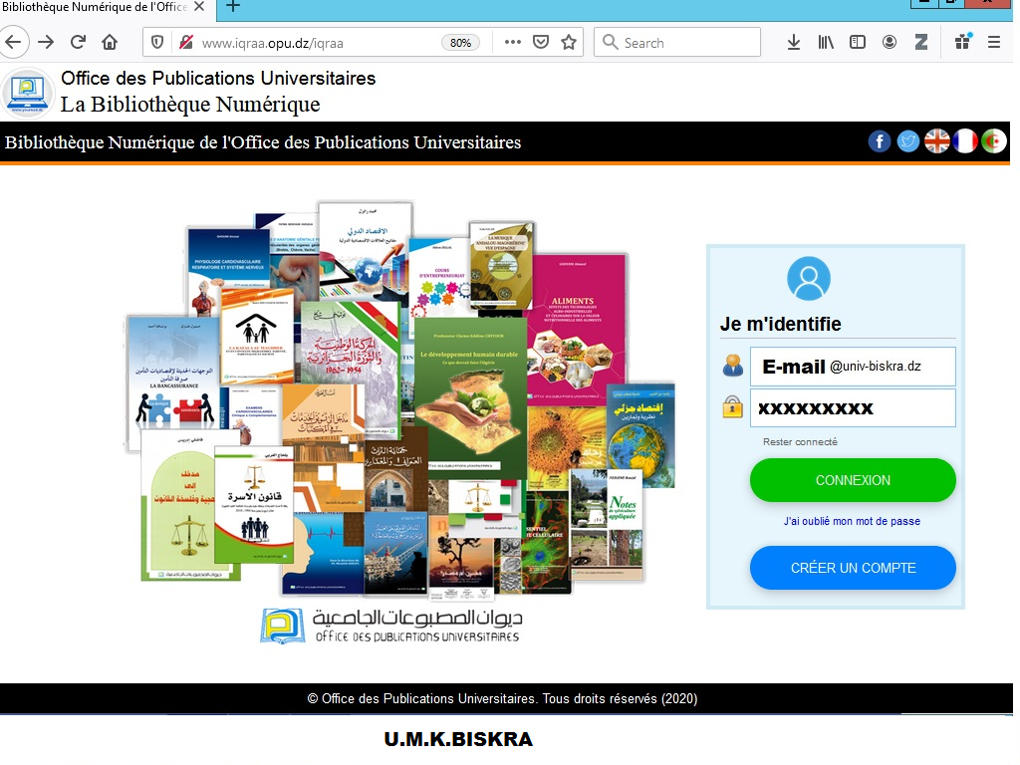
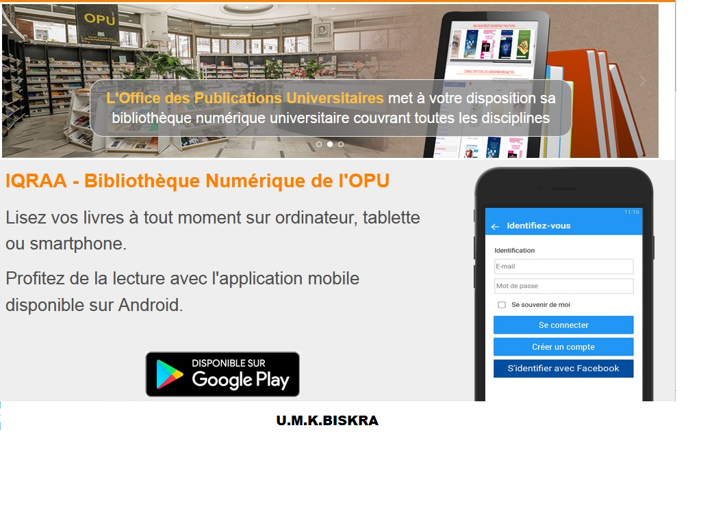

البحث في الفهرس وتصفح الوثائق
